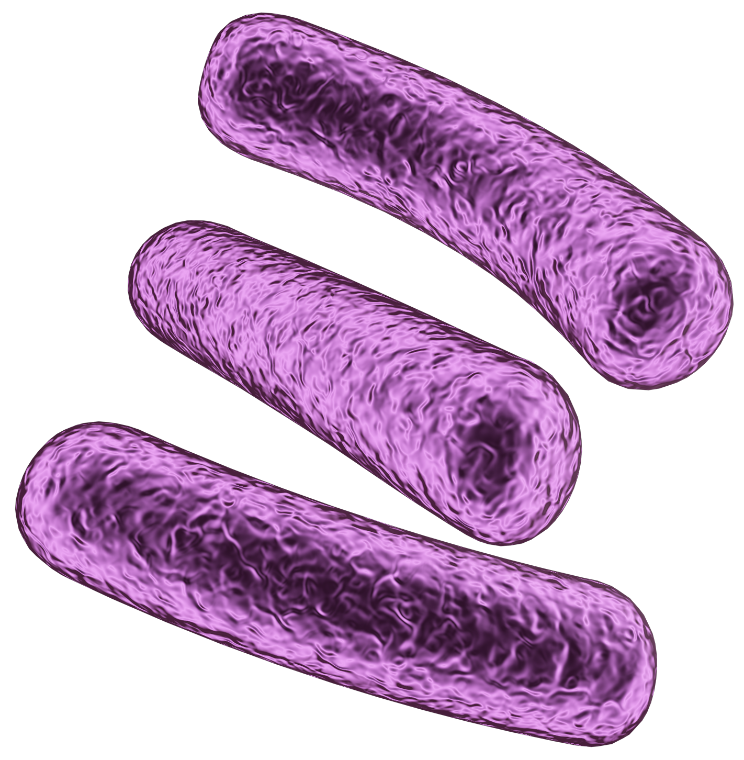

Διαδικασία
Πείραμα 1
Τοποθετείστε μια μικρή σταγόνα γιαουρτιού στη μια πλευρά της πλάκας του μικροσκοπίου.
Με μια δεύτερη καθαρή πλάκα, απλώστε το παρασκεύασμα κατά μήκος
Αφήστε την πλάκα να στεγνώσει και μετά περάστε μια φορά πάνω από φλόγα ώστε να «στερεωθεί» το παρασκεύασμα πάνω στην πλάκα.
Καλύψτε το παρασκεύασμα με σταγόνες Μπλε του Μεθυλενίου και περιμένετε 2 λεπτά.
Ξεβγάλετε το περίσσευμα της βαφής κάτω από τρεχούμενο νερό.
Καλύψτε το παρασκεύασμα με καλυπτρίδα και εξετάστε στο μικροσκόπιο
Καταγράψτε τις παρατηρήσεις σας.
Πείραμα 2
Επαναλάβετε τα παραπάνω βήματα 1-7, χρησιμοποιώντας αποστειρωμένο γιαούρτι αντί για ζωντανή καλλιέργεια γιαουρτιού
.

Παρατηρήσεις

Τι παρατηρήσατε στο παρασκεύασμα του γιαουρτιού;
__________________________________________________________________________________________________________________________________________________________________________________________

Τι παρατηρήσατε στο παρασκεύασμα του αποστειρωμένου γιαουρτιού;
__________________________________________________________________________________________________________________________________________________________________________________________

Τι, κατά την γνώμη σας, προκάλεσε την διαφορά;
__________________________________________________________________________________________________________________________________________________________________________________________

ΦΕ 2
ΩΦΕ
1. Προσέγγιση
2. Προσκόλληση
3. Προώθηση
Ωφέλιμοι
Μικροοργανισμοί
Πώς ετοιμάζουμε παρασκεύασμα στο μικροσκόπιο:
Γιαούρτι

